题目三 简易无线电遥控系统
一、任务
设计并制作无线电遥控发射机和接收机。
1．无线电遥控发射机
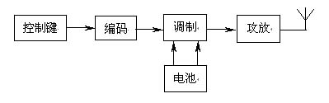
2．无线电遥控接收机
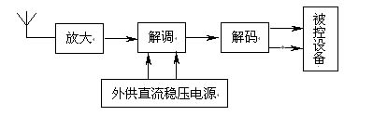
二、要求
1．基本要求
（1）工作频率：f_{o}=6～10MHz中任选一种频率。
（2）调制方式：AM、FM或FSK……任选一种。
（3）输出功率：不大于20mW（在标准75Ω假负载上）。
（4）遥控对象：8个，被控设备用LED分别代替，LED发光表示工作。
（5）接收机距离发射机不小于10m。
2．发挥部分
（1）8路设备中的一路为电灯，用指令遥控电灯亮度，亮度分为8级并用数码管显示级数。
（2）在一定发射功率下（不大于20mW），尽量增大接收距离。
（3）增加信道抗干扰措施。
（4）尽量降低电源功耗。
注：不能采用现成的收、发信机整机。
三、评分意见
 | 项 目 | 得 分
基本要求 | 设计与总结报告：方案设计与论证，理论计算与分析，电路图，测试方法与数据，结果分析 | 50
基本要求 | 实际制作完成情况 | 50
发挥部分 | 完成第（1）项 | 12
发挥部分 | 完成第（2）项 | 8
发挥部分 | 完成第（3）项 | 5
发挥部分 | 完成第（4）项 | 5
发挥部分 | 特色与创新 | 20

